《应用密码学》实验报告
课程：_ 应用密码学 _ 实验名称： AES基本变换
姓名： 杨佳伲 实验日期： 2024.4.15
学号： 2022132006 实验报告日期： 2024.4.15
班级： 信安实验221
教师评语：  签名：  日期： | 成绩：
一、实验名称

XXX
二、实验环境（详细说明运行的系统、平台及代码等）
1．VC6.0++

三、实验目的
（1）加深对AES算法的理解；
（2）阅读标准和文献，提高自学能力；
（3）加深对模块化设计的理解，提高编程实践能力。
四、实验内容、步骤及结果
１．实验内容
（1）
（2）
２．实验步骤

主要函数实现方法介绍

３.实验结果
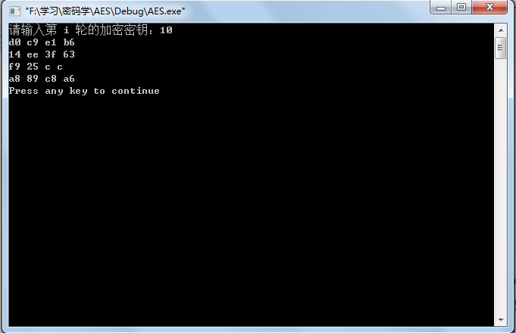
五、实验中的问题及心得
对于ＡＥＳ密钥扩展，在编写程序过程中，核心部分的程序是借鉴的优质代码，课后自己也重新模仿着敲了一遍代码，对AES的密钥扩展有了更深的了解和掌握，也掌握了AES密钥扩展的规则。

备注：转换为pdf提交

附件：程序代码

